Dia da terra

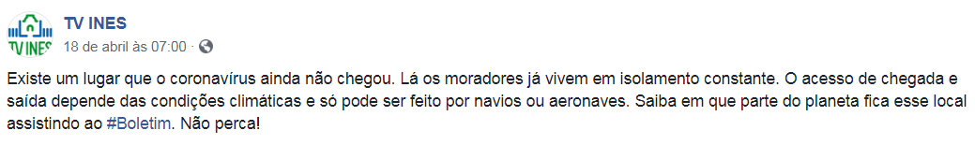
E então? Já descobriram o local? Pois bem!
Único continente sem covid-19, Antártida sofre impacto do vírus no turismo
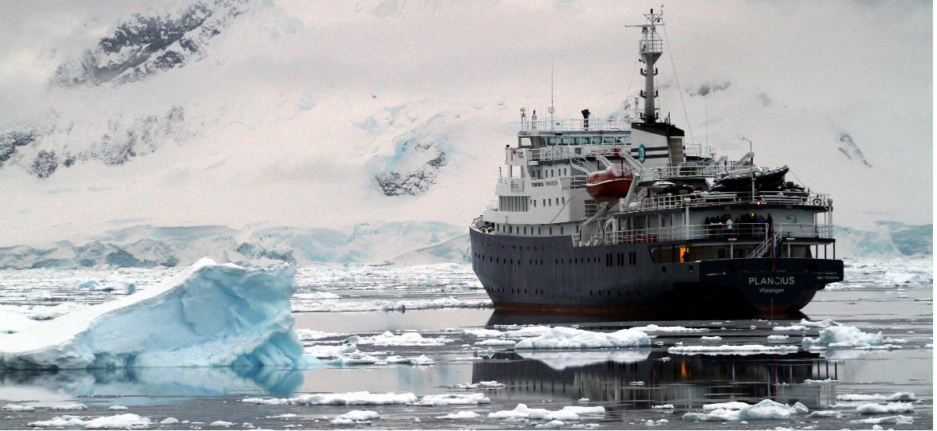
Embarcação Plancius, na Antártica Imagem: Eduardo Vessoni, 27/04/2020
No mundo, até esta sexta (24), já são mais de 2,7 milhões de casos confirmados de coronavírus. Sem precedentes na história da humanidade, a pandemia só não foi registrada em um continente: a Antártida. O último continente a ser explorado, ainda é o lugar mais seguro do planeta. Cientificamente, ainda se sabe pouco sobre o novo vírus que parou praticamente todos os setores da economia mundial, mas o turismo naquela frágil região deve mudar na próxima temporada.
Apesar do ecossistema antártico ter sofrido perturbações ambientais no passado, provocadas pela pesca comercial e caça a baleias e focas, atualmente o ecossistema e a biota terrestre da Antártica são as estruturas menos modificadas, sob o ponto de vista ambiental, de toda a superfície da Terra. Felizmente, a Antártida possui ainda seus valores naturais preservados e os impactos naturais causam mais danos que os decorrentes de atividades humanas.

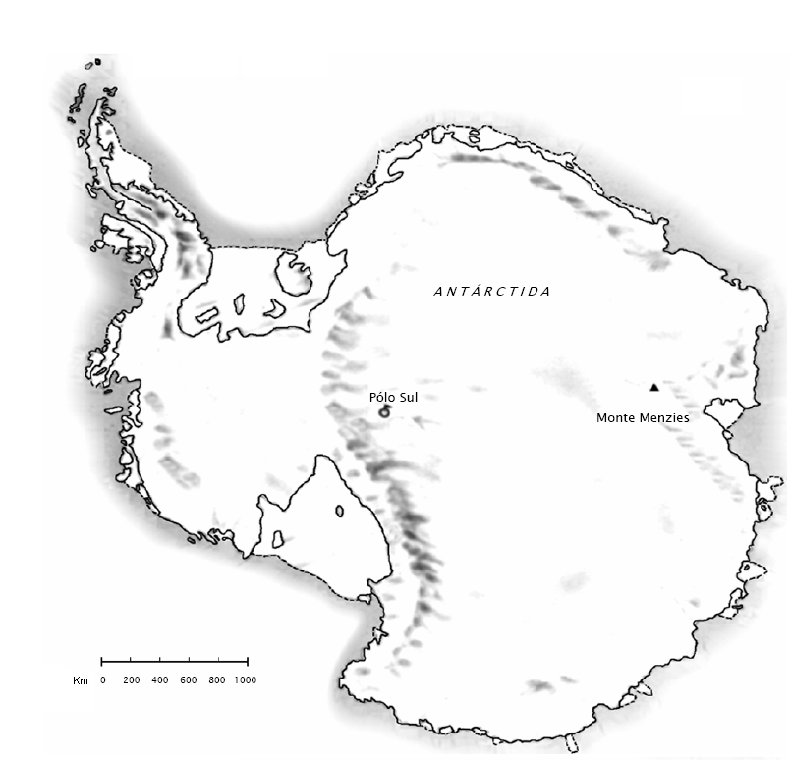
Para resolver os problemas de 1 a 4 considere o mapa da Antártida, a seguir.

Questão 1
Utilizando a mesma medida da escala faça a malha quadriculada sobre o continente.

Questão 2
Transponha o desenho para a malha anexa.

Questão 3
Você ampliou ou reduziu o mapa? Explique sua resposta.

Questão 4
Estime a área da Antártida, usando a escala do mapa e a malha quadriculada que você traçou.
Apresente seus cálculos.

Questão 5
Qual é a distância entre o Polo Sul e o Monte Menzies?
(A) Entre 1600 km e 1799 km.
(B) Entre 1800 km e 1999 km.
(C) Entre 2000 km e 2099 km.
(D) Isto não pode ser determinado.
Apresente os cálculos.

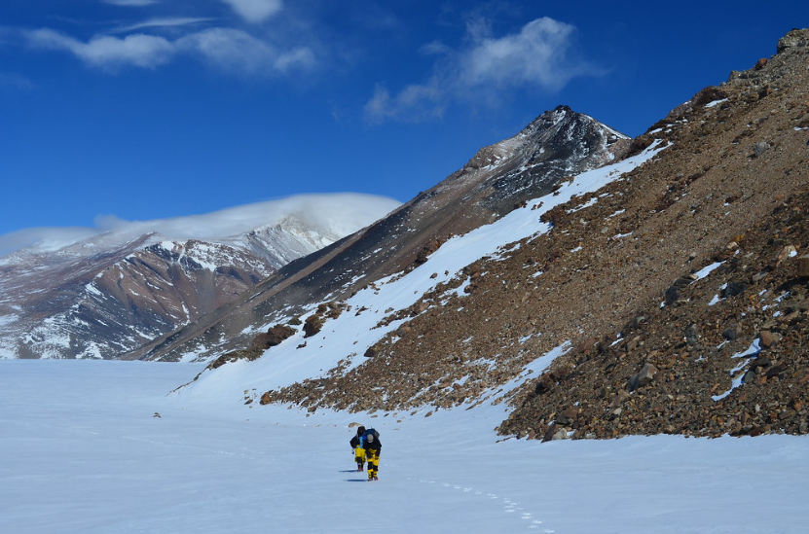
Hiking to collect geological samples at Mount Menzies, Prince Charles Mountains, Antarctica.

